Цыпандин Николай Петрович Р3110

Домашнее задание № 5

Изоморфизм графов

Вариант 28

|  |  |  |  |  |  |  |  |  |  |  |  |  |  |
| --- | --- | --- | --- | --- | --- | --- | --- | --- | --- | --- | --- | --- | --- |
| v/v | E1 | E2 | E3 | E4 | E5 | E6 | E7 | E8 | E9 | E10 | E11 | E12 | ri |
| E1 | **0** | 1 | 1 |  |  |  | 1 | 1 | 1 |  |  |  | 5 |
| E2 | 1 | **0** | 1 |  |  | 1 |  | 1 |  |  |  | 1 | 5 |
| E3 | 1 | 1 | **0** | 1 |  |  | 1 | 1 |  | 1 | 1 | 1 | 8 |
| E4 |  |  | 1 | **0** | 1 |  |  |  | 1 |  | 1 | 1 | 5 |
| E5 |  |  |  | 1 | **0** | 1 | 1 |  | 1 | 1 | 1 | 1 | 7 |
| E6 |  | 1 |  |  | 1 | **0** |  | 1 | 1 | 1 | 1 | 1 | 7 |
| E7 | 1 |  | 1 |  | 1 |  | **0** | 1 | 1 | 1 |  |  | 6 |
| E8 | 1 | 1 | 1 |  |  | 1 | 1 | **0** | 1 |  | 1 |  | 7 |
| E9 | 1 |  |  | 1 | 1 | 1 | 1 | 1 | **0** |  | 1 | 1 | 8 |
| E10 |  |  | 1 |  | 1 | 1 | 1 |  |  | **0** |  | 1 | 5 |
| E11 |  |  | 1 | 1 | 1 | 1 |  | 1 | 1 |  | **0** | 1 | 7 |
| E12 |  | 1 | 1 | 1 | 1 | 1 |  |  | 1 | 1 | 1 | **0** | 8 |

|  |  |  |  |  |  |  |  |  |  |  |  |  |  |
| --- | --- | --- | --- | --- | --- | --- | --- | --- | --- | --- | --- | --- | --- |
| v/v | x1 | x2 | x3 | x4 | x5 | x6 | x7 | x8 | x9 | x10 | x11 | x12 | ri |
| x1 | 0 | 1 | 0 | 0 | 1 | 1 | 0 | 0 | 1 | 0 | 0 | 1 | 5 |
| x2 | 1 | 0 | 1 | 0 | 1 | 1 | 0 | 1 | 0 | 1 | 1 | 1 | 8 |
| x3 | 0 | 1 | 0 | 1 | 0 | 1 | 1 | 0 | 0 | 0 | 1 | 0 | 5 |
| x4 | 0 | 0 | 1 | 0 | 0 | 1 | 1 | 1 | 1 | 1 | 1 | 0 | 7 |
| x5 | 1 | 1 | 0 | 0 | 0 | 0 | 1 | 0 | 1 | 1 | 1 | 1 | 7 |
| x6 | 1 | 1 | 1 | 1 | 0 | 0 | 1 | 1 | 1 | 0 | 1 | 0 | 8 |
| x7 | 0 | 0 | 1 | 1 | 1 | 1 | 0 | 0 | 1 | 1 | 1 | 1 | 8 |
| x8 | 0 | 1 | 0 | 1 | 0 | 1 | 0 | 0 | 1 | 1 | 0 | 0 | 5 |
| x9 | 1 | 0 | 0 | 1 | 1 | 1 | 1 | 1 | 0 | 0 | 1 | 0 | 7 |
| x10 | 0 | 1 | 0 | 1 | 1 | 0 | 1 | 1 | 0 | 0 | 0 | 1 | 6 |
| x11 | 0 | 1 | 1 | 1 | 1 | 1 | 1 | 0 | 1 | 0 | 0 | 0 | 7 |
| x12 | 1 | 1 | 0 | 0 | 1 | 0 | 1 | 0 | 0 | 1 | 0 | 0 | 5 |

Для графа G1 $\sum{p\left(e\right)=78}.$ Список p(e) = {5, 8, 8, 5, 7, 7, 6, 7, 8, 5, 7, 8}.

Для графа G2 $\sum{p\left(x\right)=78}.$ Список p(x) = {5, 8, 5, 7, 7, 8, 8, 5, 7, 6, 7, 5}.

1. Разобьем вершины обоих графов на классы по их степеням.

|  |  |  |  |  |
| --- | --- | --- | --- | --- |
| p(e) = p(x) | 8 | 7 | 6 | 5 |
| E | e3, e9, e12 | e5, e6, e8, e11 | e7 | e1, e2, e4, e10 |
| X | x2, x6, x7 | x4, x5, x9, x11 | x10 | x1, x3, x8, x12 |

1. Из таблицы сразу можно заметить соответствие вершин графов:

e7 ⬄ x10

1. Для определения соответствия вершин с p(x)=p(e)=8 попробуем связать вершины из класса с p(x)=p(e)=6 с неустановленными вершинами.

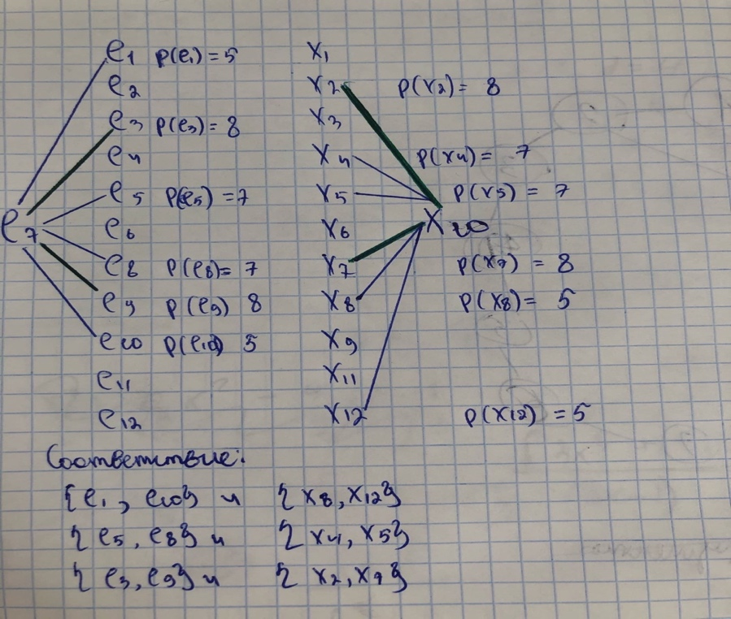

1. Анализ связей вершин показывает соответствие вершин e12 и х6. С учётом этого устанавливаем следующие соответствия.

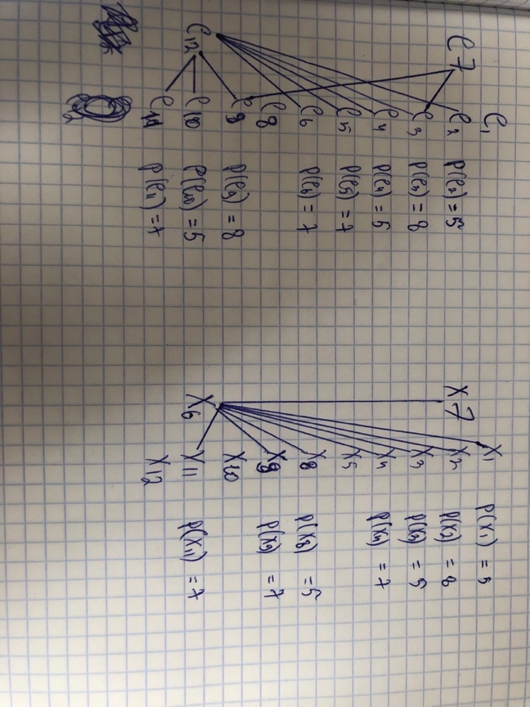

1. Анализ связей вершин показывает соответствие вершин e3 - x2, e9 - x7. С учётом этого устанавливаем следующие соответствия.

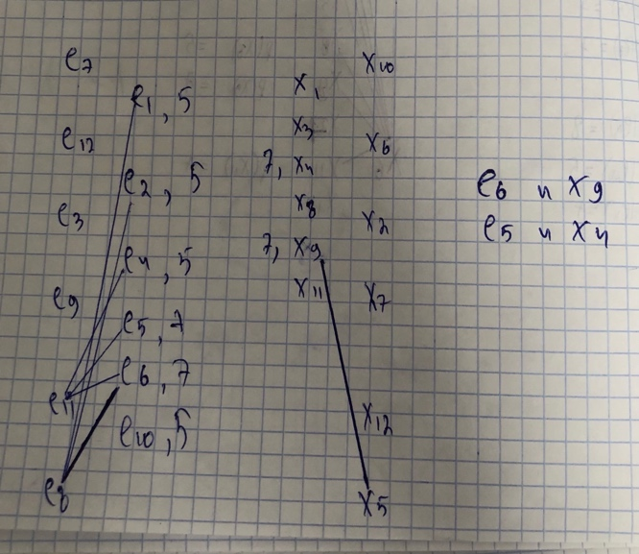

1. Анализ связей вершин показывает соответствие вершин e11 - x12, e8 - x5. С учётом этого устанавливаем следующие соответствия.

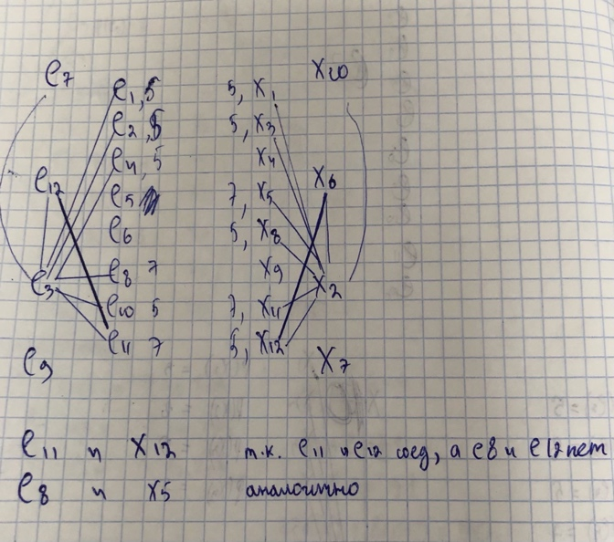

1. Анализ связей вершин показывает соответствие вершин e6 - x9, e5 - x4. С учётом этого устанавливаем следующие соответствия.

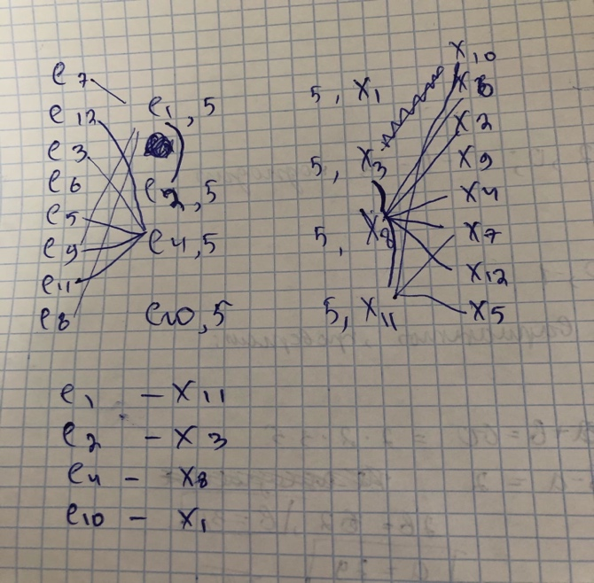

1. Анализ связей вершин показывает соответствие e1 - x11, e2 - x3, e4 - x8, e10 - x1. Все вершины имеют свою связь.

Таким образом, можно сделать вывод о том, что графы E и X изоморфны.